Examen VWO
2013

tijdvak 2
woensdag 19 juni
13.30 – 16.30 uur

wiskunde C

OVERZICHT FORMULES

Kansrekening
Voor toevalsvariabelen X en Y geldt:
Voor onafhankelijke toevalsvariabelen X en Y geldt:
-wet: bij een serie van n onafhankelijk van elkaar herhaalde experimenten geldt voor de som S en het gemiddelde van de uitkomsten X:

Binomiale verdeling
Voor de binomiaal verdeelde toevalsvariabele X, waarbij n het aantal experimenten is en p de kans op succes per keer, geldt:
met
Verwachting: Standaardafwijking:

Normale verdeling
Voor een toevalsvariabele X die normaal verdeeld is met gemiddelde en standaardafwijking geldt:
is standaard-normaal verdeeld en

Logaritmen
regel voorwaarde
Opgave Oplopende korting
Grote winkelketens organiseren soms spectaculaire acties met flinke kortingen. Hiermee hoopt men onder andere klanten te winnen en een grotere naamsbekendheid te krijgen.

Maffe marathon
Een warenhuisketen organiseerde in het voorjaar van 2009 een kortingsactie. Door aankopen van minstens € 25 te doen op meerdere dagen konden klanten een behoorlijke korting krijgen.
aankoopbedrag | korting | korting | korting
per dag | eerste dag | tweede dag | derde dag
€ 25 tot € 75 | € 2,50 | € 5,00 | € 7,50
€ 75 tot € 150 | € 7,50 | € 15,00 | € 22,50
€ 150 tot € 300 | € 15,00 | € 30,00 | € 45,00
€ 300 of meer | € 30,00 | € 60,00 | € 90,00

In de folder stond hierover:

Een voorbeeld: een klant koopt tijdens de actieperiode bij deze keten op drie dagen artikelen voor de volgende bedragen.
 | aankoopbedrag | korting
eerste dag | € 80,00 | € 7,50
tweede dag | € 36,00 | € 5,00
derde dag | € 319,00 | € 90,00

In het voorbeeld bedraagt de uiteindelijke korting 23,6% van het totale aankoopbedrag.

Als deze klant de aankopen van de eerste twee dagen verwisselt, krijgt de klant meer korting.
1.(4) Bereken hoeveel procent korting de klant in dat geval krijgt. Geef je antwoord in één decimaal nauwkeurig.

Door de aankoopbedragen slim te kiezen, kan een klant het uiteindelijke percentage van de korting groter maken. Zo kan de klant uit het voorbeeld dit percentage bijvoorbeeld groter maken door de aankoopbedragen van de eerste en tweede dag te verwisselen, maar ook door op de derde dag niet voor € 319 aan te kopen, maar voor € 300.

Het is met deze actie mogelijk om een kortingspercentage op het totale aankoopbedrag te halen van meer dan 27%.
2.(4) Geef voor de eerste, tweede en derde dag een aankoopbedrag waarbij een korting op het totale aankoopbedrag van meer dan 27% behaald wordt. Licht je antwoord met een berekening toe.

Stapelweken
Een grote boekhandelketen organiseerde in het voorjaar van 2010 een andere kortingsactie. Klanten kregen een korting op de gekochte boeken die opliep naarmate ze meer boeken kochten. Bij 2 of 3 boeken was de korting 20%, bij 4 of 5 boeken 40% en bij 6 of meer boeken 60%.

Van een detectiveserie, waarvan de prijs € 5,50 per boek is, wil Fred 1 deel kopen. Floortje 2 delen en Ruud 4 delen.
3.(4) Bereken hoeveel geld zij besparen als ze deze boeken niet afzonderlijk maar samen kopen.
Jitske wil meerdere exemplaren van een kleurboek kopen voor een verjaardagsfeestje van haar buurmeisje. Zonder korting kost zo’n kleurboek € 3,00.
De regelmaat in de aanbieding brengt Jitske op het idee om hierbij een wiskundig model te ontwerpen. In dit model verandert zij iets aan de stapelkorting: zij gaat ervan uit dat er bij n boek(en) een korting geldt van . De korting geldt voor maximaal 9 boeken.

Als Jitske 6 boeken zou kopen, zou ze zonder korting € 18,00 moeten betalen. De prijs met korting kan ze berekenen door 60% van de € 18,00 af te halen.
Jitske wil een formule opstellen waarmee ze de totale prijs P van n exemplaren van het kleurboek kan berekenen.
4.(4) Stel een dergelijke formule op. Licht je antwoord toe.

Opgave Kaartspel
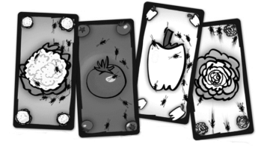
Kakkerlakkensalade is een kaartspel uit Duitsland. Een variant van het spel wordt gespeeld met 112 groentekaarten met daarop de groenten paprika, bloemkool, sla en tomaat. Van elk van deze vier soorten groente zijn er evenveel kaarten.
Aan het begin van het spel worden de kaarten geschud en krijgen alle spelers evenveel kaarten.

Annet, Beyza, Carin en Dick spelen dit spel.

Dick schudt de kaarten en geeft als eerste Annet vier kaarten uit het volledige spel kaarten.
5.(3) Bereken de kans dat Annet bij haar eerste vier kaarten precies twee bloemkoolkaarten krijgt.

Tijdens een vakantie gaan deze vier vrienden het spel 150 keer spelen.
Annet is benieuwd hoe vaak de eerste kaart die uit een volledig spel gedeeld wordt een tomaatkaart zal zijn.
6.(4) Bereken de kans dat dit precies 37 keer gebeurt.

z.o.z.
Op de doos waar het spel in is verpakt, staat vermeld dat de gemiddelde speelduur van een spelletje 20 minuten is. Tijdens de vakantie houden ze bij hoelang elk spel duurt.
In de tabel staan hun gegevens.
speelduur  (in minuten) | frequentie
0-<5 | 3
5-<10 | 13
10-<15 | 39
15-<20 | 44
20-<25 | 32
25-<30 | 11
30-<35 | 8

tabel
Ze willen onderzoeken of de speelduur van een spelletje normaal verdeeld is.
7.(6) Laat met behulp van het normaal waarschijnlijkheidspapier op de uitwerkbijlage zien dat de gegevens in de tabel bij benadering normaal verdeeld zijn en bepaal het gemiddelde en de standaardafwijking van de speelduur.

Bij een andere variant van kakkerlakkensalade wordt met meer kaarten gespeeld. Dit heeft invloed op de speelduur. De speelduur is dan bij benadering normaal verdeeld met een gemiddelde van 25 minuten en een standaardafwijking van 9 minuten.
De vier spelers spelen op deze manier 2 spellen.
8.(5) Bereken de kans dat één spel langer dan 20 minuten en één spel korter dan 20 minuten duurt.

Opgave Octopus Paul
In 2010 werd octopus Paul wereldberoemd omdat zijn ‘voorspellingen’ over de afloop van de wedstrijden van Duitsland tijdens het wereldkampioenschap voetbal in dat jaar allemaal bleken uit te komen. Bij deze voorspellingen moest Paul telkens kiezen uit twee bakken met een mossel.
Op de ene bak stond de vlag van Duitsland, op de andere bak de vlag van de tegenstander. Het land van de bak waaruit Paul de mossel opat, zou de wedstrijd gaan winnen. We gaan ervan uit dat er geen wedstrijden in een gelijkspel eindigen.
Later heeft Paul ook een correcte voorspelling gedaan voor de finale, waarin Spanje Nederland versloeg.

z.o.z.
We gaan ervan uit dat Paul willekeurig een bak kiest. Daarmee is de kans dat hij een uitslag correct voorspelt natuurlijk 0,5.

Bij het Europees Kampioenschap van 2008 heeft Paul ook al de uitslagen van verschillende wedstrijden voorspeld. In 2008 wist hij vier van de zes keer een correcte voorspelling te geven.
9.(4) Bereken de kans dat Paul bij zes willekeurige voorspellingen minstens vier keer een correcte voorspelling geeft.

Naast Paul waren er in 2010 nog meer dieren die voorspellingen deden, zoals de parkiet Mani uit Singapore. Als er maar genoeg dieren voorspellingen doen, dan is de kans dat er één tussen zit die alles goed voorspelt helemaal niet zo klein.
Stel dat 20 dieren en voorspelling doen voor 8 wedstrijden waarbij ze per wedstrijd allemaal een kans van 0,5 hebben dat hun voorspelling juist blijkt te zijn.
10.(6) Bereken de kans dat ten minste één dier alle wedstrijden juist voorspelt.

Engelse sportstatistici hebben zich voor het toernooi van 2010 ook aan voorspellingen gewaagd. Zij keken voor de deelnemende landen naar het bruto binnenlands product per hoofd van de bevolking (bbp), de bevolkingsomvang (pop) en de wedstrijdervaring (erv). Dat leverde de volgende formule op:
Hierbij is GD(A, B) het aantal doelpunten dat land A naar verwachting meer zal scoren dan land B als zij tegen elkaar spelen. Dat aantal hoeft geen geheel getal te zijn en kan ook negatief zijn. Voor wedstrijdervaring koos men het aantal deelnames aan wereldkampioenschappen vóór dat van 2010.

Voor Italië en Engeland zijn bbp en pop nagenoeg even groot, zodat alleen de wedstrijdervaring het verschil bepaalt. Vóór 2010 deed Italië 16 keer mee aan een wereldkampioenschap, Engeland 12 keer.
11.(4) Bereken met behulp van de formule het voorspelde aantal doelpunten dat Italië méér maakt als het tegen Engeland zou spelen. Rond het antwoord af op twee decimalen.

Volgens de formule wint Nederland niet van Brazilië omdat .
De waarde -0,67 valt eigenlijk nog wel mee. Brazilië heeft veel meer inwoners dan Nederland: 185,7 miljoen tegenover 16,6 miljoen. Ook nam Brazilië vóór 2010 vaker deel: 18 keer en Nederland maar 8 keer. Blijkbaar is het bbp van Nederland veel groter dan dat van Brazilië.
12.(5) Bereken hoeveel keer zo groot het bbp van Nederland is als het bbp van Brazilië.

z.o.z.
Opgave Archeologie
In de archeologie gebruikt men de C14-methode bij het vaststellen van de historische leeftijd (ouderdom) van bepaalde vondsten. Deze methode werd in 1949 ontwikkeld door de Amerikaanse scheikundige Libby, die hiervoor de Nobelprijs gekregen heeft. Volgens de theorie neemt de radioactiviteit van dood organisch materiaal exponentieel af en daarom kun je door de radioactiviteit te meten bepalen hoe oud een voorwerp is. De figuur hieronder komt uit een artikel van Libby uit 1949. Libby testte de C14-methode door deze te gebruiken op zes verschillende voorwerpen waarvan de historische leeftijd op een andere manier bekend was.

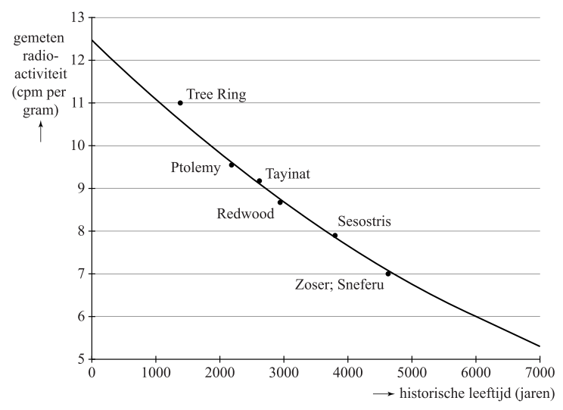
figuur 1
Langs de verticale as staat de gemeten radioactiviteit in cpm (counts per minute) per gram materiaal. Dit is een maat voor de hoeveelheid C14. Langs de horizontale as staat de historische leeftijd van het voorwerp in jaren.
Volgens de theorie neemt de gemeten radioactiviteit exponentieel af. De grafiek gaat door de punten (0; 12,5) en (6000; 6). Hiermee kan men de groeifactor berekenen.
13.(3) Bereken met deze punten de groeifactor per jaar in 7 decimalen nauwkeurig.

Voor het vervolg van de opgave gaan we uit van de formule:
Hierin is N de gemeten radioactiviteit van het voorwerp in cpm per gram en t is de historische leeftijd volgens de C14-methode van het voorwerp in jaren.

De punten in de figuur stellen de metingen aan de voorwerpen voor. Het punt ‘Ptolemy’ hoort bij een stuk hout van een doodskist van een Egyptische mummie. Deskundigen schatten dat deze doodskist uit ongeveer 200 voor Chr. dateert. Voor dit hout werd in 1949 een radioactiviteit van 9,5 cpm per gram gemeten.
14.(4) Bereken het verschil tussen de historische leeftijd volgens de C14-methode en de schatting van de deskundigen.

z.o.z.
Het punt ‘Sesostris’ in de figuur betreft een meting aan een plank van een begrafenisboot uit het oude Egypte, daterend uit 1843 voor Chr. Toen de meting werd gedaan was de plank dus 3792 jaar oud.

De metingen van Libby waren niet nauwkeurig, daarom deed hij meerdere metingen aan de plank. Hierdoor kreeg Libby verschillende bijbehorende historische leeftijden van de plank.
We nemen aan dat de historische leeftijden onafhankelijk zijn en normaal verdeeld zijn met een gemiddelde van 3792 jaar en een standaardafwijking van 310 jaar.

Als er meerdere metingen worden gedaan en van de bijbehorende historische leeftijden het gemiddelde wordt genomen, zal de kans dat het gemiddelde van deze historische leeftijden minder dan 100 jaar van de werkelijke historische leeftijd afwijkt, groter worden.
Aan de begrafenisboot worden vijf metingen gedaan en van de bijbehorende historische leeftijden wordt het gemiddelde berekend.
15.(4) Bereken de kans dat deze berekende historische leeftijd minder dan 100 jaar afwijkt van de werkelijke historische leeftijd.

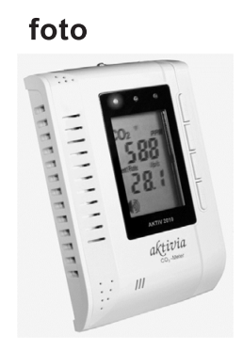
Opgave Luchtverversing in klaslokalen
Uit CO₂-metingen blijkt dat in 80% van de klaslokalen van basisscholen de CO₂-concentratie te hoog is. De CO₂-concentratie wordt gemeten met een CO₂-meter (zie foto). Als de CO₂-concentratie te hoog is, kunnen gezondheidsklachten als hoofdpijn, vermoeidheid en concentratieproblemen ontstaan. Het Ministerie van OCW heeft ‘Het Frisse Scholenproject’ in het leven geroepen met als doel scholen te stimuleren minder energie te verbruiken en het binnenmilieu te verbeteren.
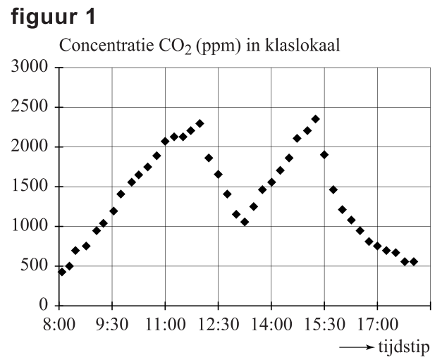
De CO₂-concentratie wordt gemeten in ppm. De afkorting ppm staat voor parts per million, oftewel het aantal deeltjes per miljoen. Zodra de leerkracht en leerlingen van een basisschool ’s ochtends het lokaal binnenkomen, gaat de CO₂-concentratie omhoog. Iedere 15 minuten meet de CO₂-meter de concentratie. In figuur 1 zie je hoe de CO₂-concentratie gedurende de dag verloopt. Deze figuur staat ook vergroot op de uitwerkbijlage.

z.o.z.
Afhankelijk van de CO₂-waarde brandt op de CO₂-meter een groen, oranje of rood lampje. Dit betekent het volgende:
Groen: CO₂-waarde < 1000. Er is voldoende ventilatie. Als het haalbaar is, streef je naar een waarde van 800 ppm. Lager hoeft niet, want dan kan er onnodig energieverlies zijn.
Oranje: 1000 CO₂-waarde < 1400. Er wordt matig geventileerd. Het is nu wel aan te raden om op zoek te gaan naar een manier om de klas beter te ventileren.
Rood: CO₂-waarde 1400. Er is onvoldoende ventilatie. Er is een reële kans op gezondheidsklachten en negatieve effecten op leerprestaties zijn te verwachten.

Voor het klaslokaal van de basisschool van figuur 1 is te berekenen hoe lang daar de verschillende lampjes hebben gebrand vanaf binnenkomst van de leerlingen om 8:00 uur tot 15:15 uur als de schooldag voor de leerlingen ten einde is.
16.(4) Bereken hoeveel procent van de schooldag er geen groen lampje brandt. Gebruik de figuur op de uitwerkbijlage.

Volgens figuur 1 neemt de CO₂-concentratie vrijwel constant toe als er leerlingen in een lokaal zitten, immers de stijgende delen van de grafiek kun je benaderen met rechte lijnen.

Als een leerkracht de klas na 15:15 uur langer in het lokaal houdt, zal de CO₂-concentatie steeds verder oplopen. Hoewel het rode lampje al enige tijd brandt, wil de leerkracht weten hoe lang hij de klas nog in het lokaal kan houden zonder dat de CO₂-concentratie boven de 3000 ppm komt.
17.(4) Bepaal tot hoe laat de leerkracht de klas na 15:15 uur in het lokaal kan houden. Gebruik de figuur op de uitwerkbijlage.

Het oplopen van de CO₂-concentratie kan worden beperkt door de lucht in een lokaal te verversen. In een bepaald klaslokaal is het mogelijk om tot 1000 m³ lucht per uur te verversen. Een leerkracht heeft gemiddeld 51 m³ verse lucht per uur nodig en een basisschoolleerling gemiddeld 32 m³.
Om de gewenste luchtkwaliteit te behouden is er naast de leerkracht een maximum aantal leerlingen in dit klaslokaal toegestaan.
18.(4) Bereken dit maximale aantal.

z.o.z.
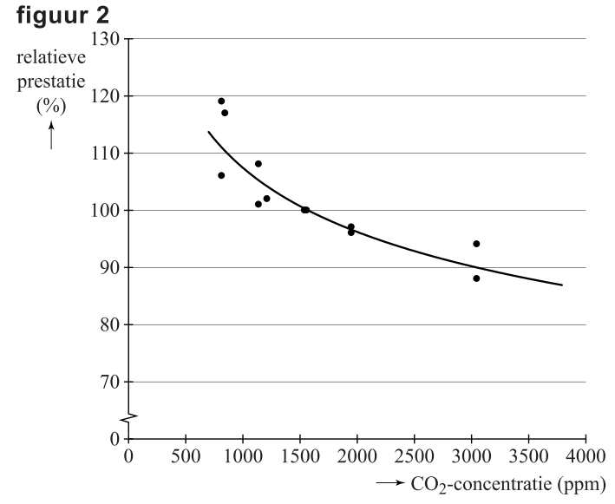
Uit verschillende onderzoeken is duidelijk geworden dat een verhoogde CO₂-concentratie de leerprestatie van leerlingen negatief beïnvloedt. In figuur 2 zijn de gegevens uit een aantal onderzoeken weergegeven. De gemiddelde CO₂-concentratie in deze onderzoeken is 1500 ppm. Hoewel dit boven de norm is, stellen de onderzoekers bij deze waarde de prestatie-index op 100%. Dit betekent dat in klaslokalen waarbij wel aan de norm is voldaan, de relatieve prestatie groter is dan 100%. In figuur 2 is te zien dat bij een hogere CO₂-concentratie de relatieve prestatie afneemt.
In figuur 2 is de grafiek van getekend, waarbij c een constante is. Deze grafiek past redelijk bij de meetgegevens van de verschillende onderzoeken.
Door de waarde van c te bepalen is het mogelijk om met behulp van de formule te onderzoeken vanaf welke CO₂-concentratie de relatieve prestatie onder de 80% komt.
19.(5) Toon aan dat c ongeveer gelijk is aan 320 en bereken met de formule vanaf welke CO₂-concentratie de relatieve prestatie onder de 80% uitkomt.

- Einde -
Wiskunde A 2013-II
Uitwerkbijlage.

NAAM: . . . . . . . . . . . . . . . . . . . . . . . .

vraag 7.
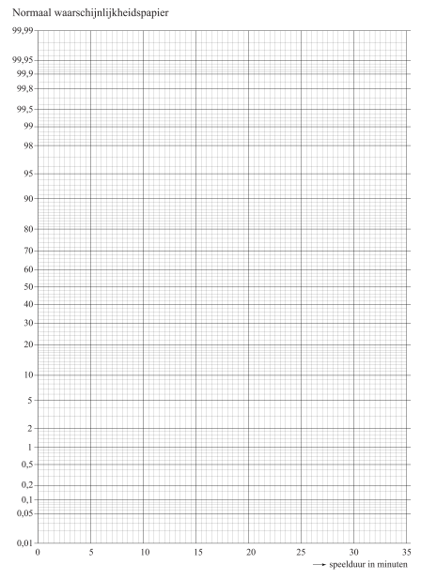
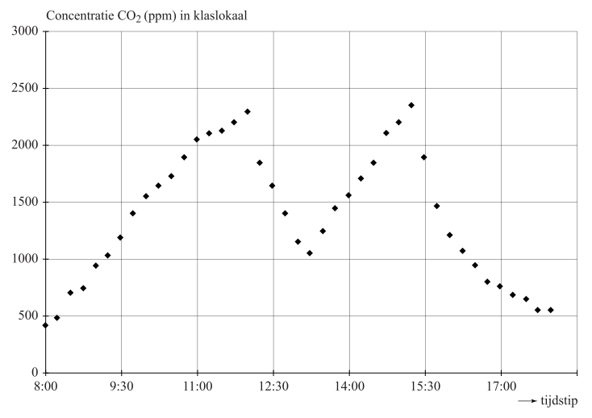
vraag 16 en 17.
2013 ~ II Uitwerkingen

Opgave Oplopende korting
1.(4) Totale korting: (2)
Dat is (2)
2.(4) eerste en tweede dag: € 25,00 en de derde dag: € 300,00 (2)
De korting is dan (2)
3.(4) afzonderlijk: (1)
samen: (2)
Zij besparen € 12,10 (1)
4.(4) (3)

Opgave Kaartspel
5.(3) (3)
6.(3) X: aantal keer dat de eerste kaart een tomaat is
(3)
7.(6) De rechter klassengrenzen: 5, 10, 15, 20, 25, 30 en 35
De relatieve somfrequenties: 2, 11, 37, 66, 87, 95 en 100 (2)
De punten liggen vrijwel op een rechte lijn, dus normaal verdeeld. (2)
Bij 50%: (1)
Bij 16% en 84%: (1)
8.(5) (2)
(3)

Opgave Octopus Paul
9.(4) (4)
10.(6)
X: aantal dieren dat alle wedstrijden juist voorspelt
X is binomiaal verdeeld met en (2)
(4)
(1)
11.(4) (3)
12.(5) (1)
(3)
Het bbp van Nederland is ongeveer 6 keer zo groot als het bbp van Brazilië. (1)
Opgave Archeologie
13.(3) (1)
(2)
14.(4) (1)
Voer in: en intersect: jaar (2)
Volgens de C14-methode dateert dit stuk hout uit () 300 jaar voor Chr. dus een verschil van 100 jaar. (1)
15.(4) (4)

Opgave Luchtverversing in klaslokalen
16.(3) Een schooldag duurt 29 kwartier. (1)
Daarvan brandt alleen de eerste 5 kwartier een groen lampje (1)
In van de schooldag brandt er geen groen lampje. (2)
17.(5) (13:15, 1050) en (15:15, 2350) (1)
(2)
Dus 12 kwartier na 13:15 uur (dat is tot 16:15 uur) kan de leerkracht de klas in het lokaal houden. (1)
18.(4) (1)
(2)
maximaal 29 leerlingen. (1)
19.(5) gaat door (1500, 100) (1)
(1)
(1)
Voer in: en intersect: (1)
Vanaf 6118 ppm (1)

